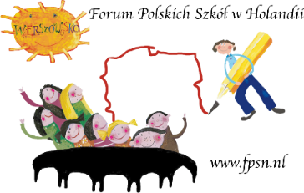
Umowa/Overeenkomst

Umowa nr ........./..…… :
Wybrany kolor pakietu / Gekozen kleur van het pakket .......................................... Firma zobowiązuje się wpłacić / Bedrijf verplicht zich te betalen ..................... euro w ciągu 7 dni / binnen 7 dagen na konto /op rekening FPSN NL16INGB0007611613 z podaniem numeru umowy / met vermelding van de nummer van overeenkomst.
Umowa została zawarta pomiędzy firmą / overeenkomst is getekend tussen ....................................................................................................................... a/en FPSN w dniu/op ........................... do końca bieżącego roku z możliwością przedłużenia / tot eind van het jaar met mogelijkheid van verlenging.

Podpis przedstawiciela firmy / Handtekening van vertegenwoordiger van bedrijf Podpis przedstawiciela FPSN / vertegenwoordiger van FPSN
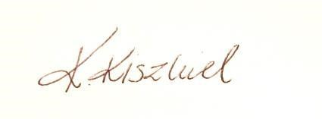
Katarzyna Kiszkiel - skarbnik /penningmeester

-------------------------------------------------------------------------------------------------------------------------------------------------------------------------------
Prosimy o wydrukowanie poniższej umowy, wypełnienie, podpisanie i zachowanie oryginału dla własnej administracji oraz wysłanie skanu/kopii umowy na info@fpsn.nl.
Wilt u deze overeenkomst afdrukken, tekenen en gescannnde document sturen naar info@fpsn.nl
Dodatek do pakietów / Extra bij pakketten
(*) warunkiem jest sfinalizowanie umowy do końca kwietnia 2022 (*) / onder voorbehoud dat betaling tot eind april 2022 voldaan is (*)
(**) prosimy o wcześniejsze dostarczenie materiałów organizatorom oraz powiadomienie organizatorów czy firma skorzysta ze stoiska w czasie wydarzenia na info@fpsn.nl. / Graag eerder materialen aan de organisator doorgeven en of bedrijf wel plaats voor promotiematerialen nodig heeft via info@fpsn.nl.
Prosimy o dostarczenie banera lub rollup sponsora w dniu wydarzenia w ustalonym wcześniej czasie. / Graag op de dag van event banner of rolup aanleveren.

